**Projeto Nacional de Contagem de Tráfego 2016**



**Manual de Instruções - Coletor (Atualizar o App no Ipad e o concentrador no notebook)**

Este documento irá auxiliar na atualização do aplicativo “Contagem Mobile” instalado no Ipad para corrigir o problema de travamento. A seguir é apresentada a sequência com todos os passos. Cada um deles se encontra detalhado no decorrer deste documento.

**Fazer download do arquivo Contagem Mobile**

**Adicionar/Atualizar o aplicativo Contagem Mobile no iTunes**

**Sair do acesso guiado e conectar no iTunes**

**Atualizar o aplicativo Contagem Mobile em TODOS os ipads**

**Validar a nova versão Instalada**

**Retornar para o acesso guiado**

**Atualize o concentrador**

**Detalhamento de todo o processo que deve ser seguido**

Salientamos a importância que o acesso guiado seja retornado depois de finalizada à configuração.

Pois se por algum erro o aplicativo for desinstalado (removido), toda a base de informações (Banco de dados) das pesquisas que nele constam serão perdidas.

# Fazer download do arquivo Contagem Mobile

1. Baixe o arquivo “Contagem Mobile” para o seu posto, conforme indicado nas tabelas abaixo (exceto os postos 087 e 265):

|  |  |
| --- | --- |
| **Posto** | **Link para download** |
| 002 | [www.pnt2016.com.br/Apps/Xexeo/ContagemMobile.zip](http://www.pnt2016.com.br/Apps/Xexeo/ContagemMobile.zip) |
| 048 |
| 049 |
| 052 |
| 053 |
| 066 |
| 067 |
| 068 |
| 069 |
| 071 |
| 072 |
| 084 |
| 085 |
| 086 |

|  |  |
| --- | --- |
| **Posto** | **Link para download** |
| 088 | [www.pnt2016.com.br/Apps/Rachel/ContagemMobile.zip](http://www.pnt2016.com.br/Apps/Rachel/ContagemMobile.zip) |
| 089 |
| 090 |
| 091 |
| 092 |
| 093 |
| 094 |
| 095 |
| 099 |
| 112 |
| 113 |
| 114 |
| 115 |

|  |  |
| --- | --- |
| **Posto** | **Link para download** |
| 118 | [www.pnt2016.com.br/Apps/Glaydston/ContagemMobile.zip](http://www.pnt2016.com.br/Apps/Glaydston/ContagemMobile.zip) |
| 119 |
| 121 |
| 207 |
| 209 |
| 210 |
| 211 |
| 214 |
| 232 |
| 234 |
| 235 |
| 236 |
| 237 |
| 240 |
| 262 |
| 263 |
| 264 |

|  |  |
| --- | --- |
| **Posto** | **Link para download** |
| 266 | [www.pnt2016.com.br/Apps/Max/ContagemMobile.zip](http://www.pnt2016.com.br/Apps/Max/ContagemMobile.zip) |
| 267 |
| 268 |
| 269 |
| 270 |
| 271 |
| 272 |
| 273 |
| 274 |
| 275 |
| 295 |
| 296 |
| 299 |
| 300 |

1. Os postos **087** e **265** precisam realizar o download de dois arquivos, conforme a numeração do iPad. Como os arquivos possuem o mesmo nome, eles devem ser salvos em pastas com nomes diferentes. Os links para download se encontram na tabela a seguir:

|  |  |  |  |
| --- | --- | --- | --- |
| **Posto 087** | | | |
| **Nº Patrimônio** | **Nº iPad** | **Licença** | **Link para download** |
| 5105641 | 087001 | Xexeo | [www.pnt2016.com.br/Apps/Xexeo/ContagemMobile.zip](http://www.pnt2016.com.br/Apps/Xexeo/ContagemMobile.zip) |
| 5105668 | 087002 | Rachel | [www.pnt2016.com.br/Apps/Rachel/ContagemMobile.zip](http://www.pnt2016.com.br/Apps/Rachel/ContagemMobile.zip) |
| 5105676 | 087003 | Rachel | [www.pnt2016.com.br/Apps/Rachel/ContagemMobile.zip](http://www.pnt2016.com.br/Apps/Rachel/ContagemMobile.zip) |
| 5105684 | 087004 | Rachel | [www.pnt2016.com.br/Apps/Rachel/ContagemMobile.zip](http://www.pnt2016.com.br/Apps/Rachel/ContagemMobile.zip) |
| 5105692 | 087005 | Rachel | [www.pnt2016.com.br/Apps/Rachel/ContagemMobile.zip](http://www.pnt2016.com.br/Apps/Rachel/ContagemMobile.zip) |
| 5105706 | 087006 | Rachel | [www.pnt2016.com.br/Apps/Rachel/ContagemMobile.zip](http://www.pnt2016.com.br/Apps/Rachel/ContagemMobile.zip) |

|  |  |  |  |
| --- | --- | --- | --- |
| **Posto 265** | | | |
| **Nº Patrimônio** | **Nº iPad** | **Licença** | **Link para download** |
| 5108403 | 265001 | Glaydston | [www.pnt2016.com.br/Apps/Glaydston/ContagemMobile.zip](http://www.pnt2016.com.br/Apps/Glaydston/ContagemMobile.zip) |
| 5108411 | 265002 | Glaydston | [www.pnt2016.com.br/Apps/Glaydston/ContagemMobile.zip](http://www.pnt2016.com.br/Apps/Glaydston/ContagemMobile.zip) |
| 5108420 | 265003 | Max | [www.pnt2016.com.br/Apps/Max/ContagemMobile.zip](http://www.pnt2016.com.br/Apps/Max/ContagemMobile.zip) |
| 5108438 | 265004 | Max | [www.pnt2016.com.br/Apps/Max/ContagemMobile.zip](http://www.pnt2016.com.br/Apps/Max/ContagemMobile.zip) |
| 5106940 | 265005 | Max | [www.pnt2016.com.br/Apps/Max/ContagemMobile.zip](http://www.pnt2016.com.br/Apps/Max/ContagemMobile.zip) |

1. Caso o notebook já possua um descompactador, vá para o passo II. Caso contrário, siga os passos normalmente.
2. Faça download do descompactador WinRAR.

Link: <http://www.win-rar.com/postdownload.html?&L=0&f=wrar531br.exe&spV=true&subD=true>

1. Localize no notebook o arquivo de nome “**wrar531br”** que você acabou de baixar e clique duas vezes sobre ele para iniciar a instalação.
2. Será apresentado a tela da Figura 1. Clicar em **“Instalar”**.

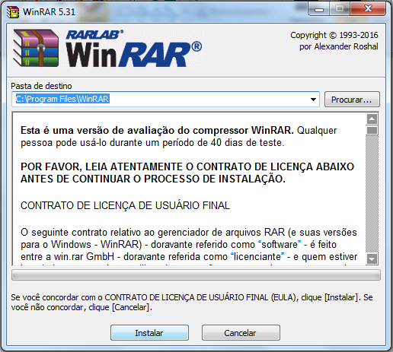

Figura 1 – Instalação do WinRAR

1. Certifique-se que o formato ZIP está selecionado e clique no botão **“OK”**, conforme a Figura 2.

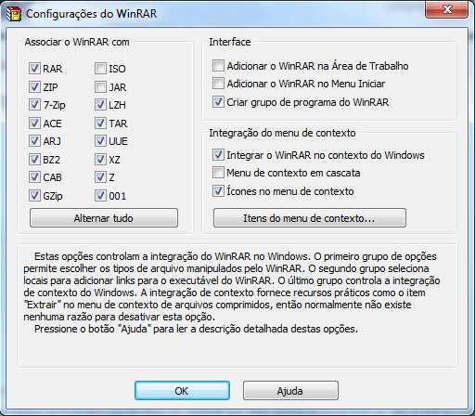

Figura 2

1. Na tela seguinte clique no botão **“Concluído”**, conforme a Figura 3.

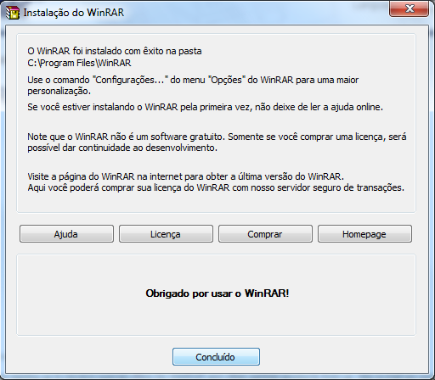

Figura 3

1. Na tela seguinte, **DESMARQUE** a opção “*Instale Baidu Antivirus no meu computador*”. Somente após certificar que a opção se encontra desmarcada, clique em **“OK”**, conforme mostra a Figura 4.

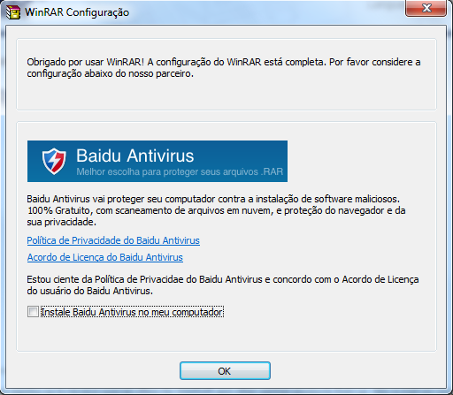

Figura 4

# Adicionar/Atualizar o aplicativo Contagem Mobile no iTunes:

1. **NÃO** conecte ainda o iPad no notebook;
2. Localize o arquivo que foi baixado na etapa anterior. Ele deverá ser um arquivo compactado com o nome **“ContagemMobile”**. Clique com o botão direito sobre o arquivo descompacte-o (opção “Extrair aqui”). Veja na Figura 5. **ATENÇÃO:** Os postos **087** e **265** devem descompactar os dois arquivos em pastas diferentes, para que um não substitua o outro.

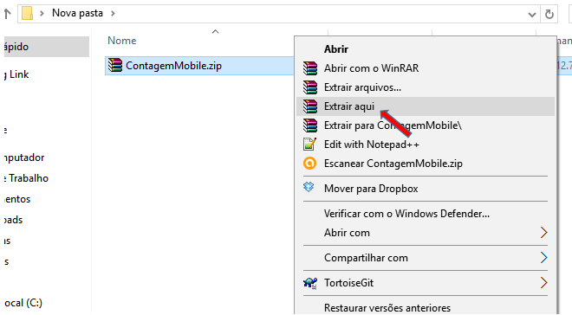

Figura – Clicar em Extrair aqui

1. Após a descompactação irá surgir na mesma pasta (*ou em pastas diferenciadas, de acordo com a orientação dada aos postos* ***087*** *e* ***265***) um arquivo com o mesmo nome **ContagemMobile**, conforme a Figura 6.

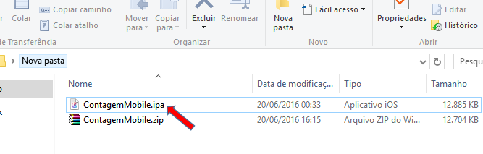

Figura – Arquivo descompactado

1. Abra o iTunes no notebook;
2. Verifique se na opção Aplicativos existe algum arquivo, caso exista, clique com o botão direito sobre o arquivo e escolha a opção “Apagar”. Conforme demonstrado na Figura 7.

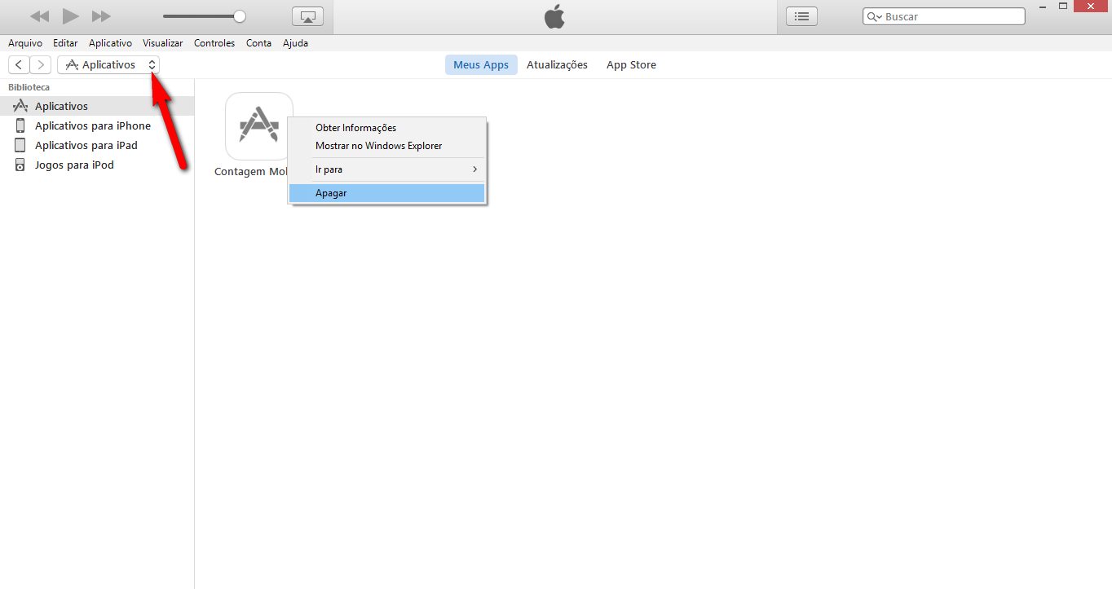

Figura – Verificando se existe arquivo salvo no iTunes e apagando

1. Em seguida, adicione ao iTunes o novo arquivo **“ContagemMobile”** que você descompactou no passo anterior. Siga os passos abaixo, conforme mostra a Figura 8:
   1. Clicar em Arquivo;
   2. Clicar em “Adicionar arquivo à Biblioteca...”

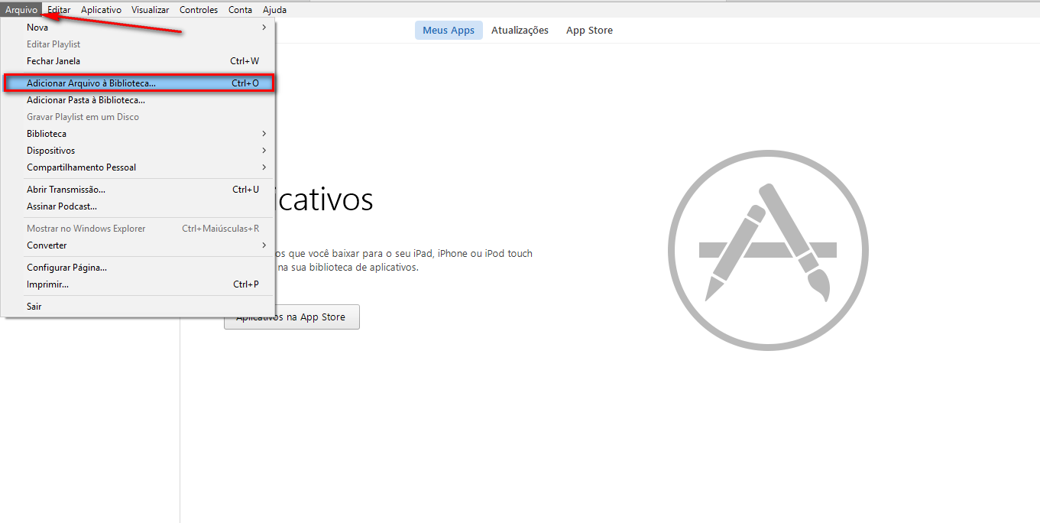

Figura 8 - Salvando o Arquivo Contagem Mobile no iTunes.

1. Localize o arquivo recentemente descompactado. Ele deverá ter o nome ***“ContagemMobile”*** conforme mosta a Figura 9. Clique sobre ele e depois na opção abrir.

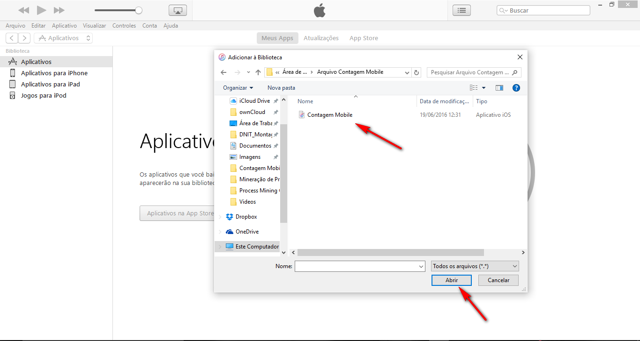

Figura 9 - Salvando o arquivo Contagem Mobile no iTunes.

1. Finalmente você terá o arquivo salvo no iTunes conforme mostra a Figura 10.

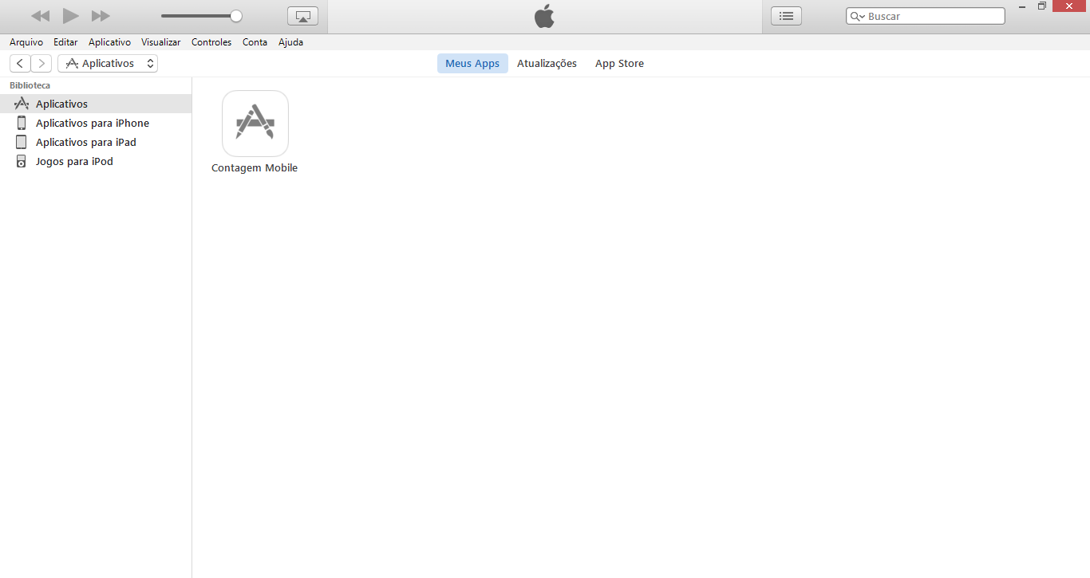

Figura 10 – Tela final de arquivo salvo no iTunes, pronto para atualizar.

# Sair do modo Acesso Guiado e conectar o iPad no iTunes:

1. Clique **RAPIDAMENTE 3 VEZES** no botão “Iniciar” que se encontra no lateral do iPad, conforme demonstrado na Figura 11.

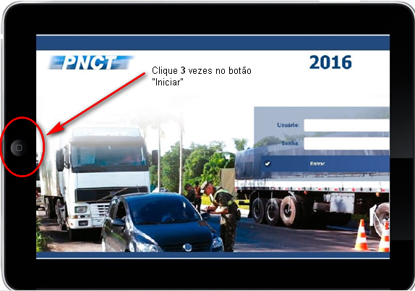

Figura 11

1. Após clicar 3 vezes será solicitado a senha para sair do acesso guiado, conforme mostra a Figura 12.
2. Insira a senha 9393.
3. A senha será solicitada duas vezes.

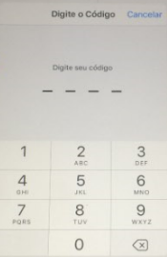

Figura 12

1. Será mostrada uma tela similar à da Figura 13. Clique na opção **Sair** e o modo Acesso Guiado será finalizado.

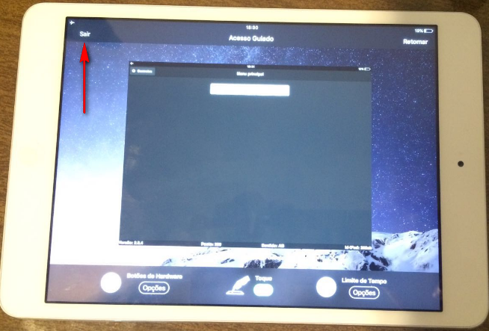

Figura 13 – Sair do modo Acesso Guiado

# Atualizar o aplicativo Contagem Mobile em TODOS os iPads



**ATENÇÃO:** **NÃO** ATUALIZE A VERSÃO DO IOS DO IPAD.



Para cada iPad realize os passos **a)** até **d)** detalhados a seguir.

1. Conecte o iPad ao notebook, clique na opção indicada na Figura 14 e depois clique em Aplicativos.

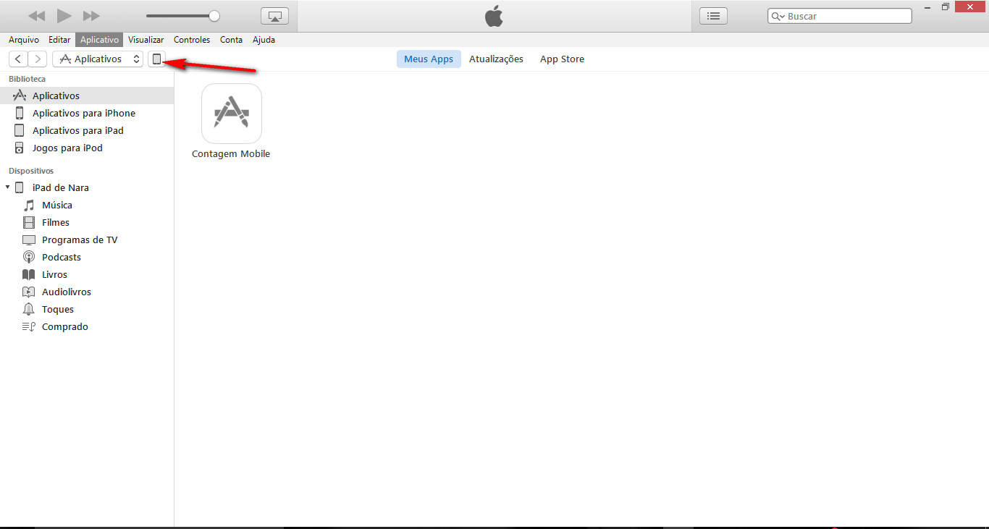

Figura 4

1. **ATENÇÃO:** Verifique se aparece a opção “**Atualizar**” antes de clicar em ok. Caso apareça a opção de “Remover”, reveja os passos anteriores e **NÃO** clique em “Remover”. Aparecendo a opção “Atualizar”, clique **UMA** vez no botão “**Atualizar”** e ele mudará para **“Atualizará”**, depois basta clicar em **OK** (ou “**Aplicar**”, dependendo da versão do iTunes). Veja a Figura 15.

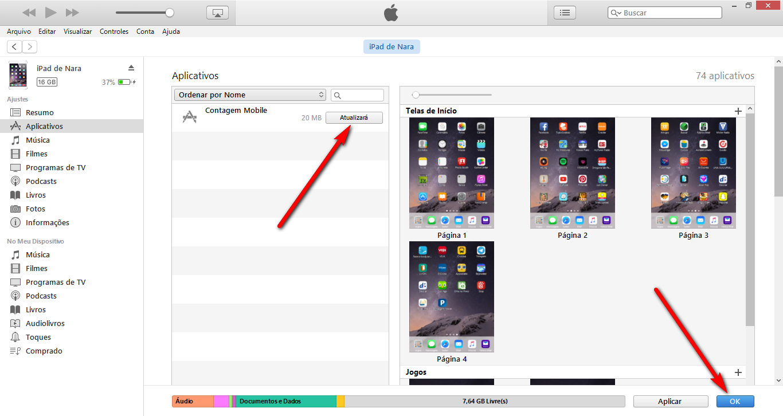

Figura 15 – Atualizando aplicativo no iPad

1. Acesse o aplicativo e verifique se a versão é a mesma que consta na imagem da Figura 16. **Versão** **2.0.5**.

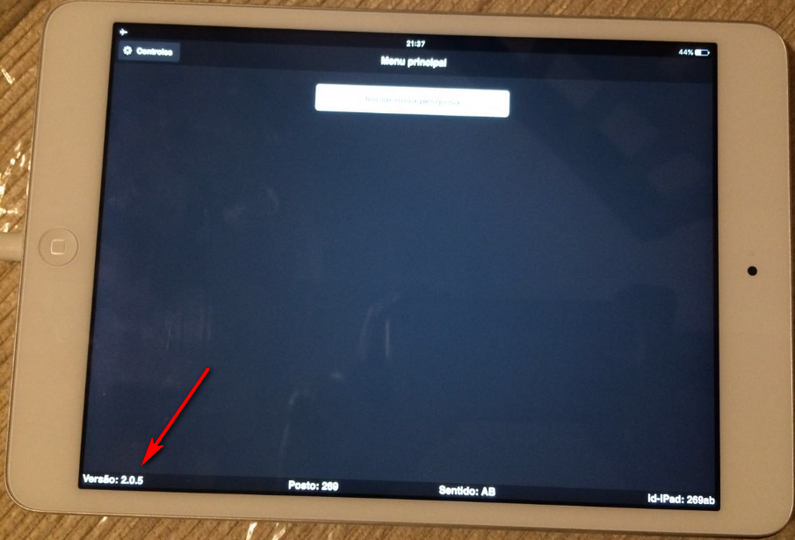

Figura 16 - Nova versão 2.0.5

1. Retorne ao modo Acesso Guiado, para isto abra o aplicativo Contagem Mobile e em seguida clique **RAPIDAMENTE 3 VEZES** no botão “Iniciar”. Será apresentada a mensagem **“O Acesso Guiado começou”**.

# Atualizar o Aplicativo Concentrador no notebook:

1. Baixe o arquivo de nome “setupPNCT32v1_7” no link [www.pnt2016.com.br/Apps/Conc/setupPNCT32v1_7.exe](http://www.pnt2016.com.br/Apps/Conc/setupPNCT32v1_7.exe)
2. Localize o arquivo salvo no notebook e clique duas vezes sobre ele. Será aberta uma janela conforme mostra a Figura 17. Clique em **“Instalar”** e aguarde o progresso da instalação (leva menos de 1 minuto).

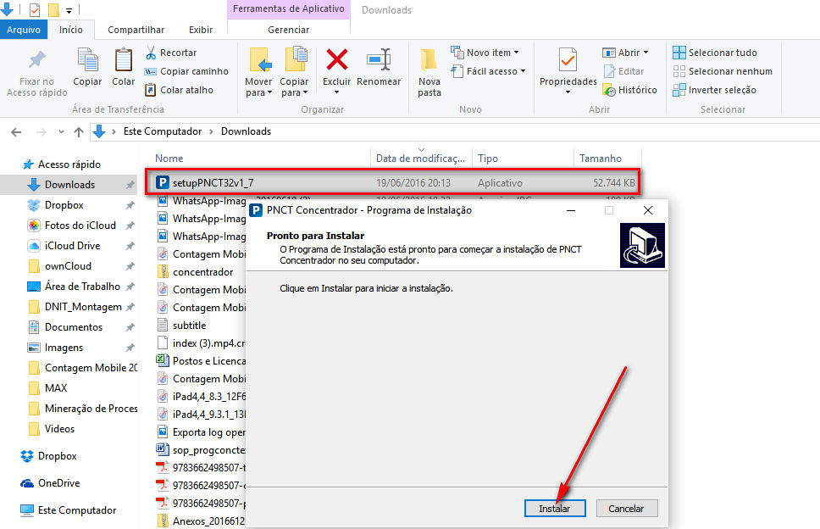

Figura 17 – Atualização do Concentrador

1. Após a finalização da instalação será apresentada a tela conforme a Figura 18. Clique em **“Concluir”** para encerrar o processo.

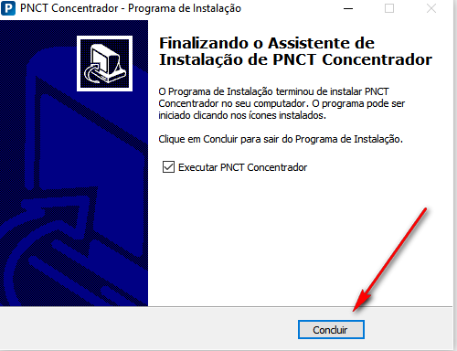

Figura 18 – Finalizar a atualização do concentrador